Europäische Bürgerkonferenzen
in Österreich

Hintergrundinformationen

„Ich hoffe, dass mit diesem Projekt eine Bewegung beginnt, die unsere Demokratie in ganz Europa belebt. Ich verspreche, dass die Europäische Kommission zuhören und lernen wird.“

Margot Wallström
Vizepräsidentin der Europäischen Kommission,
Oktober 2006

„Die EU muss sich um Bürgernähe bemühen. Ohne die Stimmen, Meinungen, Positionen der Menschen, die hier leben, kann eine lebendige europäische Gemeinschaft nicht gelingen.“

Franz Fischler
Präsident Ökosoziales Forum Europa,
EU-Kommissar für Landwirtschaft, Entwicklung des ländlichen Raumes und Fischerei 1995 -2004
Feber 2007

Die Europäischen Bürgerkonferenzen werden von einem Konsortium unabhängiger Organisationen umgesetzt. Die Leitung hat die belgische König-Baudouin-Stiftung in Zusammenarbeit mit dem European Citizen Action Service (ECAS), dem European Policy Centre (EPC) und dem Network of European Foundations (NEF). Sie werden gefördert durch die Compagnia di San Paolo, den Riksbankens Jubileumsfond und die Robert-Bosch-Stiftung. Das europäische Partner- und Förderernetzwerk umfasst zudem Organisationen aus allen Mitgliedsstaaten.

Die Bürgerkonferenz in Österreich wird
durch das Zentrum für Soziale Innovation durchgeführt.

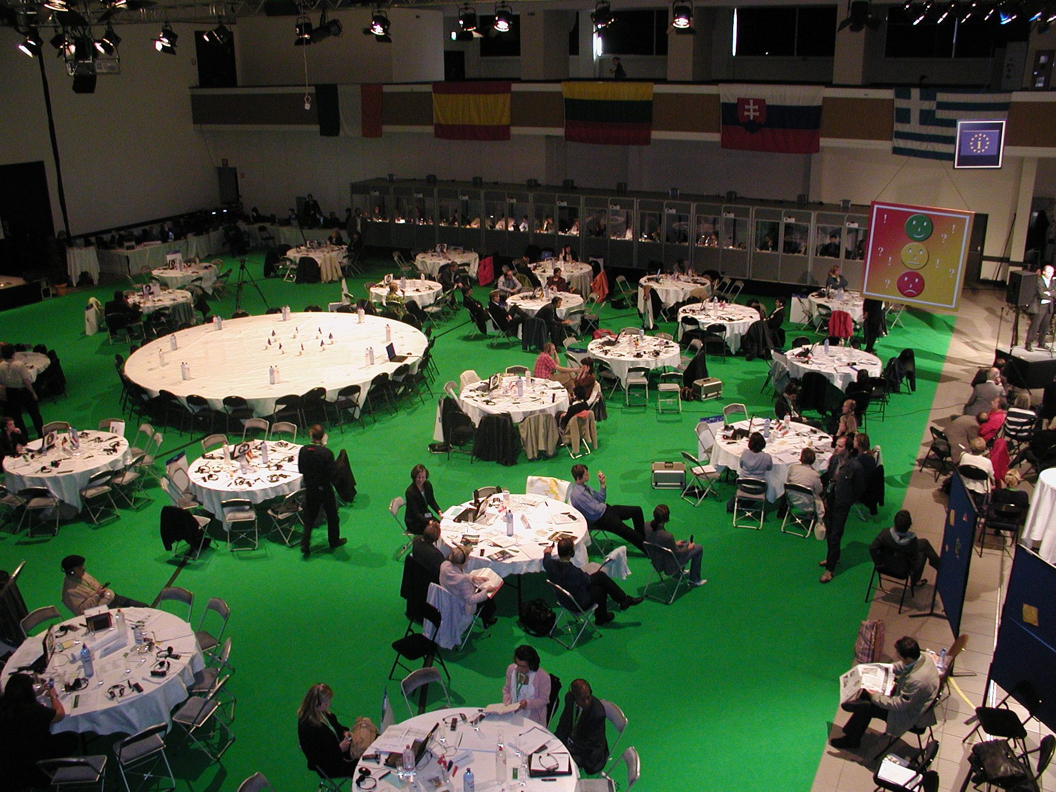

Zum Projekt

In allen 27 EU-Mitgliedstaaten finden 2006/7 Europäische Bürgerkonferenzen statt, in deren Rahmen Bürger mit Bürgerinnen über Sprach- und Landesgrenzen hinweg gemeinsam über die Zukunft Europas diskutieren. Sie tauschen Meinungen aus und erarbeiten gemeinsam ihre Vorstellungen über die weitere Entwicklung Europas. Aus den Ergebnissen der 27 „Nationalen Bürgererklärungen“ wird anschließend eine gemeinsame „Europäische Bürgererklärung“ formuliert. Damit sollen europäische und nationale politische Institutionen inspiriert werden, anstehende Entscheidungen zur Zukunft Europas im Sinne der Bürger- und Bürgerinnen aktiv mit zu gestalten.

Das Konzept der neuen Europäischen Bürgerkonferenzen geht über bisherige europäische Kommunikationsinitiativen hinaus. Hier stehen Bürgerinnen und Bürger Europas im Mittelpunkt, die nach Zufallskriterien ausgewählt und die Vielfalt der EU-Bevölkerung repräsentieren sollen. Ohne spezifisches Fachwissen tauschen sie über Grenzen und Kulturen hinweg ihre Erwartungen und Bedenken aus. Innovatives Dialogdesign und moderne Kommunikationstechnologien stellen sicher, dass alle Bürgerinnen und Bürger ihre Stimme unmittelbar einbringen können. Dabei wird auch simultan in alle Amtssprachen der EU übersetzt. Die Europäischen Bürgerkonferenzen wollen damit häufige Barrieren europäischer Bürgerbeteiligung überwinden.

Die Europäischen Bürgerkonferenzen im Überblick

Auftakt-Veranstaltung
27 Nationale Bürgerkonferenzen
Abschluss-konferenz

7./8. Mai 2007
Okt 2006
Feb – März 2007

Europäische Bürgeragenda
27 Nationale
Bürgererklärungen ..................................
Europäische Bürgererklärung

Die Auftaktveranstaltung in Brüssel

Den Auftakt bildete das Agenda-Setting-Event am 7./ 8. Oktober 2006 in Brüssel. 200 Bürgerinnen und Bürger aus allen Staaten der Europäischen Union diskutierten über die Frage: „Welches Europa wollen wir?“. Dabei wurden drei Themenfelder als Diskussionsgrundlage für alle Nationalen Bürgerkonferenzen festgelegt:

Thema 1: Energie und Umwelt:
Die Auswirkung europäischer Energienutzung auf Umwelt und Wirtschaft

Thema 2: Soziale Sicherung und Familie
Die sozialen und wirtschaftlichen Bedingungen für Familien in Europa

Thema 3: Globale Rolle und Immigration
Die Rolle Europas in der Welt und die Gestaltung von Immigration

Das Herzstück: Nationale Bürgerkonferenzen in allen 27 EU Mitgliedstaaten
Die Nationalen Bürgerkonferenzen bilden das Herzstück dieses neuartigen europaweiten Dialog- und Beteiligungsprozesses. Von Februar bis März 2007 stellen sich Bürgerinnen und Bürger auf 27 nationalen Bürgerkonferenzen die Frage: „Was ist nötig, um dieses Europa zu verwirklichen?“ An vier Wochenenden finden zeitgleich Bürgerkonferenzen in verschiedenen Ländern statt. Jede Teilnehmer/in kann seine/ihre Stimme einbringen. Die Diskussionsergebnisse werden während den Konferenzen ausgetauscht und danach zusammengefasst, somit wird ein „europäischer Dialog“ ermöglicht. Die Struktur von gleichzeitig und gruppenweise stattfindenden Veranstaltungen wurde u.a. von den „Champions Leagues“ und vom „European Song Contest“ inspiriert.

Zeitplan der Nationalen Bürgerkonferenzen
10.-11. Februar 2007: Tschechische Republik, Estland, Slowenien, Irland, Bulgarien
24.-25. Februar 2007: Deutschland, Lettland, Slowakei, Ungarn, Belgien
10.-11. März 2007: Dänemark, Griechenland, Polen, Holland, Luxemburg, Frankreich, Portugal
24.-25. März 2007: Österreich, Finnland, Litauen, Spanien, Zypern, Schweden, Italien, Großbritannien, Malta, , Rumänien

Die Österreichische Bürgerkonferenz am 24./25. März 2007
Im Festsaal des Radiokulturhauses in Wien treffen sich 30 Bürgerinnen und Bürger aus ganz Österreich, um über ihre Vorstellungen zur zukünftigen Entwicklung Europas zu diskutieren. Sie entwickeln dort in anderthalb Tagen die Österreichische Bürgererklärung und überreichen ihre Empfehlungen an politische Entscheidungsträger.

Abschlusskonferenz und „Europäische Bürgererklärung“
Die Europäische Bürgererklärung wird auf der am 8./ 9. Mai 2007 stattfindenden Abschlusskonferenz in Brüssel erarbeitet. Hier werden die gemeinsamen Vorstellungen, aber auch die Unterschiede zwischen den nationalen Ergebnissen dokumentiert. Überreicht wird die Europäische Bürgererklärung politischen Entscheidungsträgern. Die Bürgerinnen und Bürger werden über die Auswirkungen der Europäischen Bürgererklärung auf die politische Debatten in Europa auf dem Laufenden gehalten.

Partner und Förderer

Die Europäischen Bürgerkonferenzen werden von einem Konsortium unabhängiger Organisationen umgesetzt. Die Leitung hat die belgische König-Baudouin-Stiftung in Zusammenarbeit mit dem European Citizen Action Service, dem European Policy Centre und dem Network of European Foundations. Sie werden gefördert durch die Compagnia di San Paolo, den Riksbankens Jubileumsfond und die Robert Bosch Stiftung. Das europäische Partner- und Förderernetzwerk umfasst zudem Organisationen aus allen Mitgliedsstaaten. Die Planung und Umsetzung der europäischen Konferenzen wird von der Kommunikationsberatung IFOK GmbH unterstützt. Das „ZSI Zentrum für Soziale Innovation“ führt die Bürgerkonferenz in Österreich durch, „ipr Sozialforschung“ ist verantwortlich für die Ansprache der nach dem Zufallsprinzip ausgewählten der Bürger und Bürgerinnen in Österreich.

Durchführung der Europäischen Bürgerkonferenz in Österreich

Nationaler Partner in Österreich


ZSI - Zentrum für Soziale Innovation; Linke Wienzeile 246, A-1150 Wien, Austria;
Sigrun A.E. Bohle und Tel. (0043-1) 49 50 442 – 17,Melanie Goisauf (0043-1) 49 50 442 - 35,
Fax: (0043-1) 49 50 442 – 40, mail: bohle@zsi.at, www.zsi.at

http://www.european-citizens-consultations.eu/

Für deutschsprachige Informationen siehe auch: www.europaeische-buergerkonferenzen.de - die Website der Partner in Deutschland.

Pressekontakt: Dr. Astrid Zimmermann & Ulrike Gutsch 0699/116 13 467, ulrike@gutsch.at
Eine Einladung zum Presse-Informationsgespräch (Vorstellung und Erläuterung des Bürgerbeteiligungsmodells und Konferenzdesigns der Europäischen Bürgerkonferenzen) wird Anfang März 2007 folgen.

Europäische Bürgerkonferenz in Österreich in Kooperation mit
Radio Österreich 1 - Redaktion Wissenschaft, Bildung, Gesellschaft

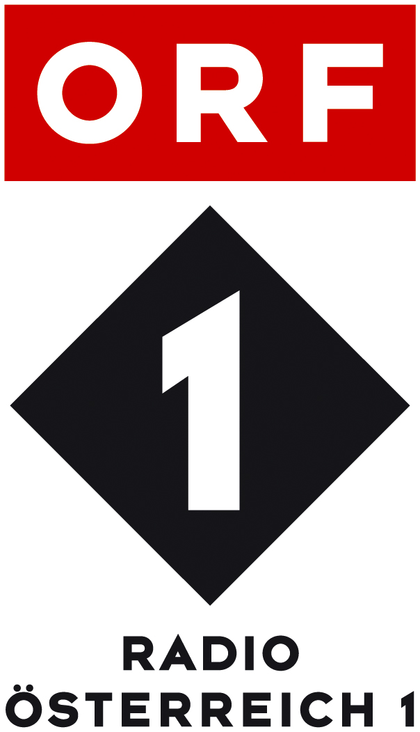

Die europäischen Bürgerkonferenzen in Europa

Europäisches Konsortium

- Projektleitung: King Baudouin Foundation, http://www.kbs-frb.be/, Gerrit Rauws, Rauws.g@Kbs-frb.be
- Politikberatung: EPC – European Policy Centre, www.theepc.be, Jacki Davis, j.davis@theepc.be
- Wissenschaftliche Begleitung: University of Siena, www.unisi.it, Pierangelo Isernia, isernia@unisi.it
- Koordinierung der Stiftungen: NEF – Network of European Foundations, www.nefic.org
- Evaluation: Dialogik gGmbH, www.dialogik-expert.de, Ortwin Renn, renn@dialogik-expert.de
- Prozessmanagment und Veranstaltungen: IFOK GmbH, www.ifok.de, Felix Oldenburg (Projektleitung), felix.oldenburg@ifok.de, und Stefan Schäfers (Partnermanagement), Stefan.schaefers@ifok.de

Nationale Partner
- Belgien: King Baudouin Foundation (Funding and Operational Partner), www.kbs-frb.be, Hervé Lisoir, Lisoir.h@Kbs-frb.be, Chancellery of the Belgian Prime Minister www.belgium.be, Belgian Chamber of Representatives www.lachambre.be (Funding Partners)
- Bulgarien: Open Society Institute (Funding Partner) www.soros.org/about/foundations/bulgaria, Centre for Liberal Strategies, www.cls-sofia.org, Antoinette Primatarova, cls@cls-sofia.org
- Dänemark: Danish Cultural Institute, www.dankultur.dk, Lars Hogh Hansen, lhh@dankultur.dk
- Deutschland: IFOK GmbH, www.ifok.de, Felix Oldenburg (Projektleitung), felix.oldenburg@ifok.de, Medienkoordination Deutschland: IFOK GmbH, www.ifok.de, Cornelia Arras-Hoch (PR für Deutschland), cornelia.arras-hoch@ifok.de
- Estland: Open Estonia Foundation, www.oef.org.ee/et, Kelly Grossthal, kelly@oef.org.ee (Funding and Operational Partner)
- Finnland: Svenska Studiecentralen, www.ssc.fi, Björn Wallén, bjorn.wallen@ssc.fi
- Frankreich: Charles Léopold Mayer Foundation (Funding Partner), www.fph.fr, Fondation de France (Funding Partner, www.fdf.org, Economie et Humanisme (Operational Partner), www.economie-humanisme.org, Bernard Pellecuer, bernard.pellecuer@economie-humanisme.org
- Griechenland: Bodossaki Foundation (Funding Partner), www.bodossaki.gr, Institute of Statistical Research, Analysis and Documentation (Operational Partner), www.aueb.gr/statistical-institute, John Panaretos, stat-inst@aueb.gr
- Großbritannien: Joseph Rowntree Charitable Trust, www.jrct.uk, Joseph Rowntree Reform Trust, www.jrrt.org.uk, Carnegie UK Trust, www.carnegieuktrust.org.uk (Funding Partners), Power Inquiry, www.powerinquiry.org, Oliver Henman, ohenman@gmail.com
- Irland: Forum on Europe in Ireland, www.forumoneurope.ie, Eileen Kehoe, info@forumoneurope.ie
- Italien: Compagnia di San Paolo (Funding Partner), www.compagnia.torino.it, University of Siena (Operating Partner), www.unisi.it, Pierangelo Isernia, isernia@unisi.it

- Lettland: Centre for public policy PROVIDUS, www.providus.lv, Dace Akule, akule@providus.lv
- Litauen: Baltic Partners for Change Management, www.partnersbaltic.lt, Gaila Muceniekas, gaila@partnersbaltic.lt
- Luxemburg: Université de Luxembourg, Unité de Recherche STADE, www.cu.lu/stade, Raphael Kies, raphael.kies@uni.lu
- Malta: Fondazzjoni Temi Zammit, www.ftz.org.mt, Brian Restall, brian.restall@pim.com.mt
- Niederlanden: European Cultural Foundation (Funding Partner), www.eurocult.org, Ivo Hartmann, i.hartman@publiek-politiek.nl
- Österreich Zentrum für Soziale Innovation, www.zsi.at, Sigrun Bohle, bohle@zsi.at
- Polen: Partners Polska, www.fpp.org.pl, Maciej Tanski, maciej.tanski@partnerspolska.pl
- Portugal: Instituto de Ciências Sociais da Universidade de Lisboa, www.ics.ul.pt, Pedro Magalhães, pedro.magalhaes@ics.ul.pt
- Rumänien: Romanian Academic Society, www.sar.org.ro, Ana Maria Dorobantu, deliceana@yahoo.com
- Schweden: Riksbankens Jubileumsfond (Funding Partner), www.rj.se, Global Utmaning (Operational Partner), www.globalutmaning.se, Erika Augustinsson, erika.augustinsson@globalutmaning.se, Pernilla Baralt, pernilla.baralt@globalutmaning.se
- Slovakei: PDCS - Partners for Democratic Change Slovakia, www.pdcs.sk, Lenka Raposova, lenka@pdcs.sk
- Slovenien: CNVOS - Centre of non-governmental organisations of Slovenia, www.cnvos.si, Alenka Blazinsek, cnvos@mail.ljudmila.org
- Spanien: Luis Vives Foundation, www.fundacionluisvives.org, Alia Chahin Martín, a.chahin@fundacionluisvives.org
- Tschechien: Partners Czech, o. p. s., www.partnersczech.cz, Veronika Endrstova, veronika.endrstova@partnersczech.cz
- Ungarn: Budapest University, www.bme.hu/en, Imre Hronszky, hronszky@eik.bme.hu
- Zypern: Institute of Statistical Research, Analysis and Documentation, www.aueb.gr/statistical-institute, John Panaretos, opan@aueb.gr

